Oferta Económica

1. **Propuesta de valor**

Se ofrece una configuración personalizada como solución a los problemas de telefonía y comunicación que puedan llegar a tener las empresas entre sus distintas sucursales o sedes, mejorando el acoplamiento y rendimiento del negocio, esta solución no solo está caracterizada por la excelencia bien conocida de los ingenieros de la Escuela Colombiana de Ingeniería sino también por los precios razonables y accesibles del servicio, precio que incluye la instalación completa de la infraestructura funcional.

**¿Por qué Voz sobre IP?**

* Aunque es una inversión inicial aparentemente grande, su integración con la conexión a internet, dará un balance positivo para la organización y manejo de la empresa.
* La comunicación entre dos teléfonos IP es gratis.
* Sé podría realizar una llamada gratuita a cualquier punto en la red mundial luego de una integración con la PSTN (Public Switched Telephone Network).
* Posibilidad de integrar teléfonos tradicionales usando un adaptador ATA-VoIP.
* Nuestro móvil o Tablet también puede ser usado como una terminal de voz IP.
* Permite integrar servicios como buzón de voz, llamada en espera con música, grabación de llamadas y asistente automático.

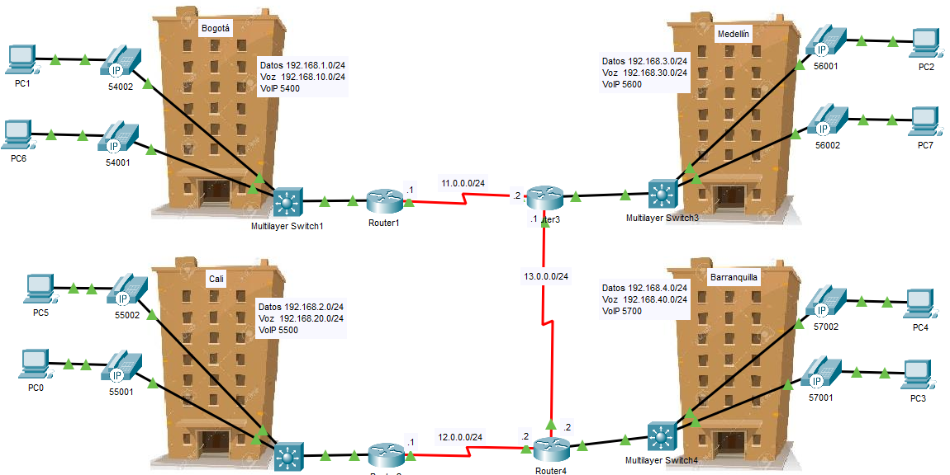

1. **Topología**
2. **Descripción de la solución**

La solución cuenta con cuatro routers (cada uno con una tarjeta serial), cuatro switches, ocho teléfonos Cisco y ocho computadores opcionales. Cada una de las cuatro zonas ofrecidas está configurada para poder realizar llamadas tanto de forma local (dentro de la misma sede), como a otras sedes.

1. **Valor Agregado**

* La solución resulta sumamente eficiente ya que no hay interferencia en la transmisión de datos en la red, como sí sucede en alguna ofrecida por una empresa abierta a todo el público, logrando intercomunicar a cada una de las cuatro sedes de la empresa, las cuales podrían estar en diferentes ciudades, por ejemplo. Para esto se ofrecerán servicios de mantenimiento y disponibilidad 24*7, ofreciendo el mejor servicio posible y promoviendo la mejora continua en lo que respecta a la comunicación del negocio.
* Se incluyen los primeros dos años de mantenimiento gratuito.
* Se incluye la funcionalidad de POE, la cual permite que los teléfonos no tengan que estar conectados a una toma eléctrica.
* Adicionalmente los routers cuentan con la configuración de un servicio DHCP el cual asigna automáticamente direcciones tanto a teléfonos como a computadores, facilitando, en caso de una posible ampliación del número de dispositivos, su configuración.

1. **Precios**

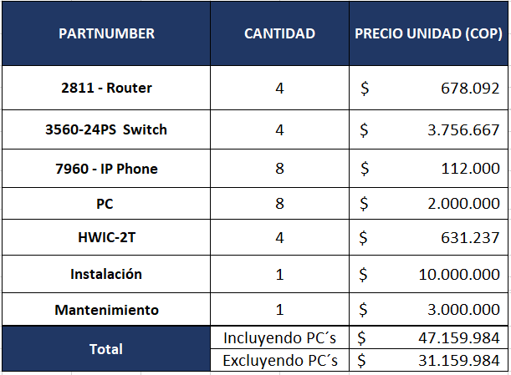En este total no se incluye ningún costo de mantenimiento